Драган Лукић
Дедин шешир

Ветар дува, ветар свира оста деда без шешира – шешир дедин нов одлете на кров,
а на крову седи маче, па удари шапом јаче, врати шешир деди
и оста да седи.

1. Шта ради ветар?
Драган Лукић
Дедин шешир

Ветар дува, ветар свира оста деда без шешира – шешир дедин нов одлете на кров,
а на крову седи маче, па удари шапом јаче, врати шешир деди
и оста да седи.

1. Шта ради ветар?

2. Где је дедин шешир одлетео?
2. Где је дедин шешир одлетео?

3. Ко седи на крову?
3. Ко седи на крову?

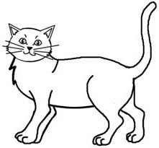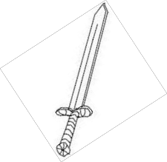4. Шта је то маче (заокружи тачан цртеж)?

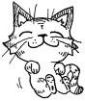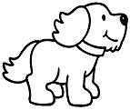

5. Како је деди маче вратило шешир?
4. Шта је то маче (заокружи тачан цртеж)?

5. Како је деди маче вратило шешир?

6. Нацртај и обој у свесци како замишљаш ситуацију из песме.
6. Нацртај и обој у свесци како замишљаш ситуацију из песме.

